Практическая работа 2
Пример построения диаграммы последовательности UML (Sequence diagram)
- Диаграмма последовательности позволяет изобразить поведение нескольких объектов в рамках одного прецедента
- Диаграмма последовательности удобна для представления взаимодействия объектов, но не для точного определения их поведения
- Диаграмма показывает экземпляры объектов и сообщения, которыми обмениваются экземпляры в рамках одного прецедента
Пример построения диаграммы последовательности
Разберем построение диаграммы последовательности для предметной области «Фитнес-центр» для прецедента ответа фитнес-тренера на заявку клиента.
Диаграммы последовательности показывают взаимодействие участников. Линия жизни изображается вертикально вниз и упорядочивает сообщения на странице. Сообщения следует читать сверху вниз.
Основные шаги построения диаграммы последовательности:

- добавление основных элементов
- работа с сообщениями

Для построения диаграммы последовательности используется шаблон UML Sequence из раздела Программное обеспечение ( Software and Database) программы Visio

Добавление основных элементов
1. Добавляем объекты: Клиент, Тренер, Запрос на тренировку
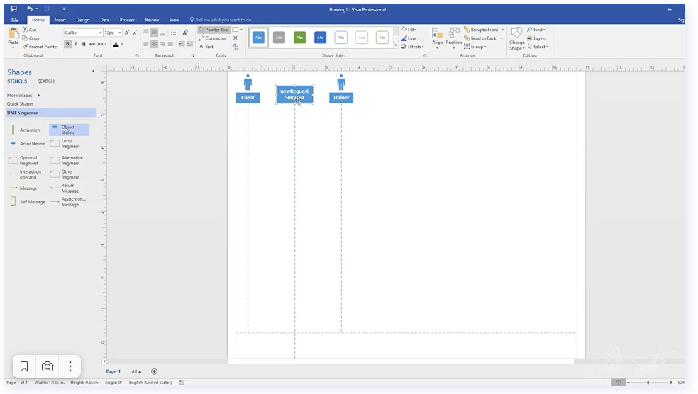
Объекты обычно подписываются в формате «объект:класс» и изображаются как в виде обычных прямоугольников, так и с использованием дополнительных обозначений. В представленном примере объектами являются запрос, обозначенный прямоугольником, а также тренер и клиент, обозначенные элементом «Актер»
2. Добавляем полосы активности на линии жизни
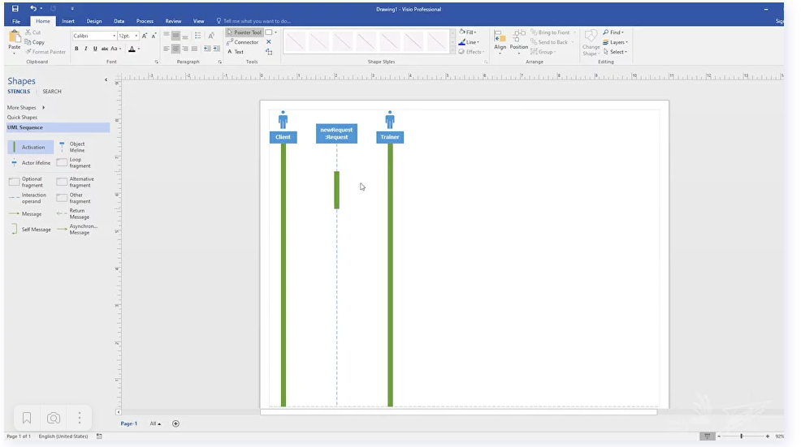

Линия жизни (англ. lifeline) идет вертикально вниз от каждого объекта и упорядочивает сообщения на странице таким образом, чтобы они читались сверху вниз. Каждая линия жизни имеет полосу активности (зеленые вертикальные прямоугольники), показывающую интервал активности участника при взаимодействии

Работа с сообщениями
1. Отображаем основные взаимодействия
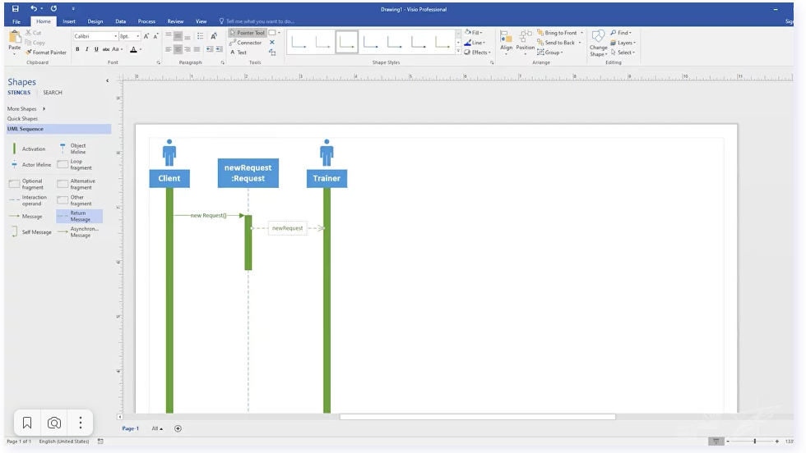
Сообщения показывают взаимодействие между объектами в виде горизонтальной стрелки, концы которой лежат на линиях жизни. Направление стрелки указывает на адресата, а положение на линии жизни упорядочивает сообщения по времени. При создании нового объекта и применении конструктора можно не указывать имя сообщения, указав ключевое слово «new»
2. Отображаем условия
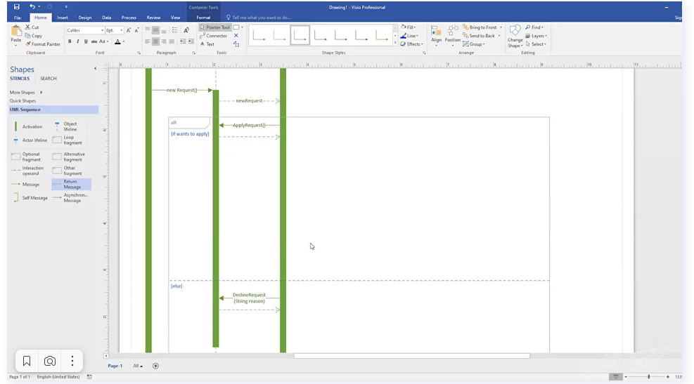

Условия, как и циклы, изображаются с помощью фреймов взаимодействий (англ. interaction frames), позволяющих разметить диаграмму взаимодействия. Каждый фрейм представляет собой разделенную на несколько фрагментов область диаграммы, причем каждый фрейм имеет оператор, а каждый фрагмент может иметь защиту. В данном примере для условной логики используется оператор alt и будет выполнено условие, защита которого имеет истинное значение (т.е. либо принятие заявки «ApplyRequest ()», либо отказ от заявки с указанием причины «DeclineRequest (String reason)"
3. Отображаем циклы
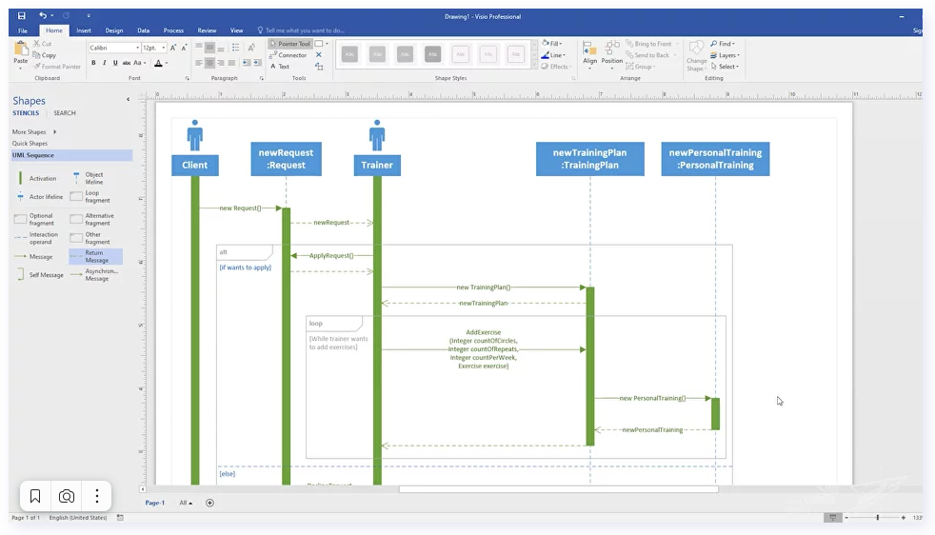

Для отображения цикла применяется оператор loop с единственным фрагментом, причем тело итерации помещается в защиту. В данном случае для добавления тренером упражнений в план занятий используется метод «AddExercise». Данный метод создает объект «newPersonalTraining», который далее возвращается тренеру

